深交所投教丨期权入市手册（二十）：
期权的四种基本交易（上）

编者按：2022年11月25日，中国证监会宣布启动深证100 ETF期权上市工作，深市ETF期权再添新品种。为帮助投资者系统了解期权产品特征、理性参与期权交易、有效提升风险管理能力，深交所联合市场机构推出“期权入市手册”系列连载文章。今天是第20期，让我们了解期权的四种基本交易吧！

期权的四种基本交易是什么？有什么用？
根据期权约定的交易方向，期权可以分为认购期权和认沽期权。期权交易的开仓方式有买入开仓和卖出开仓。因此，期权的四种基本交易为：买入认购、卖出认购、买入认沽、卖出认沽。买入开仓的持仓称为权利仓，卖出开仓的持仓称为义务仓。买入认购适用大涨的行情，买入认沽适用大跌的行情，卖出认购适用不涨的行情，卖出认沽适用不跌的行情。
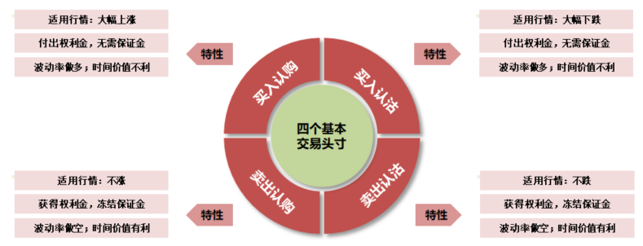

期权交易的四个基本头寸盈亏情况如何判断？
期权交易的四个基本头寸到期损益结构如下图所示：
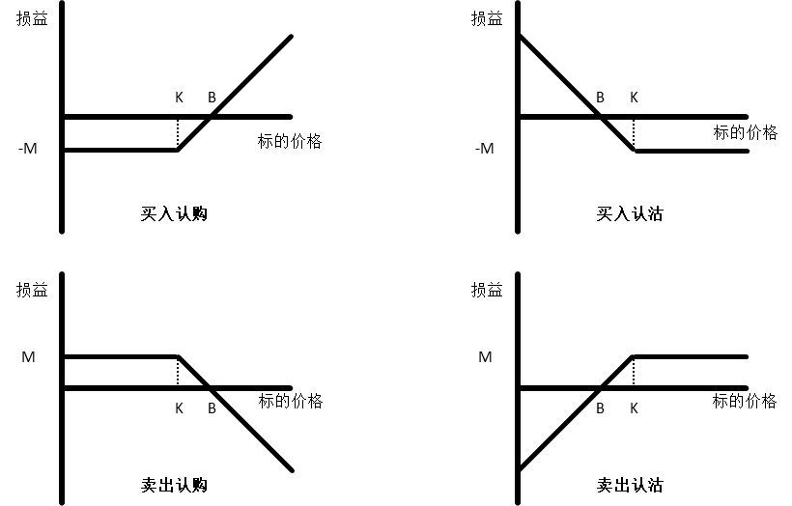
注：M为期权权利金，K为期权行权价，B为盈亏平衡点
买入认购期权和买入认沽期权均为权利仓，风险有限，收益无限（买入认沽期权具有理论上的收益上限），最大损失为付出的权利金，当期权合约价格上涨的盈利覆盖了付出的权利金后，开始盈利。
对于买入认购期权，盈亏平衡点B=行权价K+权利金M。当期权合约到期时，若标的价格大于行权价K，则买入认购期权的行权收益随着标的价格的上涨不断扩大；若标的价格小于行权价K，则期权行权无收益，买入认购期权的亏损始终等于付出的权利金M。
对于买入认沽期权，盈亏平衡点B=行权价K-权利金M。当期权合约到期时，若标的价格小于行权价K，则买入认沽期权的行权收益随着标的价格的下跌不断扩大；若标的价格大于行权价K，则期权行权无收益，买入认沽期权的亏损始终等于付出的权利金M。
卖出认购期权和卖出认沽期权均为义务仓，收益有限，风险无限（卖出认沽期权具有理论上的亏损上限），最大盈利为得到的权利金，当期权合约价格上涨导致的持仓亏损覆盖了得到的权利金后，才开始产生实际亏损。
对于卖出认购期权，盈亏平衡点B=行权价K+权利金M。当期权合约到期时，若标的价格大于行权价K，卖出认购期权的行权亏损随着标的价格的上涨不断扩大；若标的价格小于行权价格K，则卖出认购期权的盈利始终等于获得的权利金M。
对于卖出认沽期权，盈亏平衡点B=行权价K-权利金M。当期权合约到期时，若标的价格小于行权价K，卖出认沽期权的行权亏损随着标的价格的下跌不断扩大；若标的价格大于行权价格K，则卖出认沽期权的盈利始终等于获得的权利金M。
【小贴士】
买入期权“风险有限，收益无限”和卖出期权“风险无限，收益有限”仅为描述理论模型的通俗说法，和实际交易情况有所差异。

（“期权入市手册”系列文章支持单位：广发证券、国泰君安证券、华泰证券、嘉实基金、易方达基金、招商证券、中信建投证券（按音序排列，排名不分先后））

（免责声明：本文仅为投资者教育之目的而发布，不构成投资建议。投资者据此操作，风险自担。深圳证券交易所力求本文所涉信息准确可靠，但并不对其准确性、完整性和及时性做出任何保证，对因使用本文引发的损失不承担责任。）
内部使用

